АЛЬБОМ

«ФИГУРКИ ИЗ ПАЛЬЦЕВ»

РАЗВИТИЕ МЕЛКОЙ МОТОРИКИ.

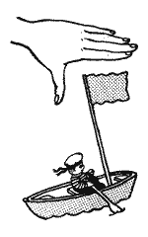

ФЛАЖОК

Я в руке - флажок держу
И ребятам им машу.

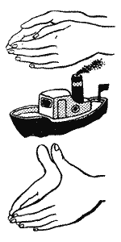

ЛОДКА

ПАРОХОД

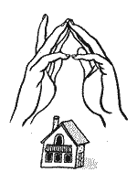

ДОМ

Дом стоит с трубой и крышей,
На балкон гулять я вышел.

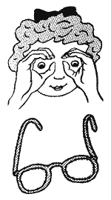

ОЧКИ

Бабушка очки надела
И внучонка разглядела.

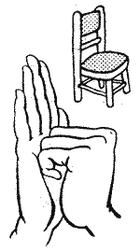
.

СТУЛ

Ножки, спинка и сиденье -
Вот вам стул на удивленье

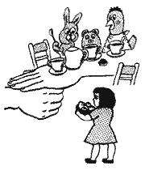

СТОЛ

У стола четыре ножки,
Сверху крышка, как ладошка.

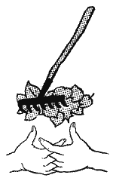

ГРАБЛИ

Листья падают в саду,
Я их граблями смету.

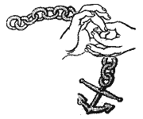

ЦЕПОЧКА

Пальчики перебираем
И цепочку получаем.

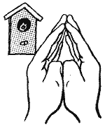

СКВОРЕЧНИК
ДОМ ДЛЯ ПТИЦ

Скворец в скворечнике живет
И песню звонкую поет.

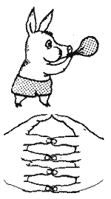

ШАРИК

Надуваем быстро шарик.
Он становится большой.
Вдруг шар лопнул, воздух вышел -
Стал он тонкий и худой.

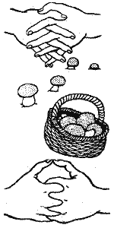

КОРЗИНА

В лес корзинку я беру
И грибы в нее кладу.

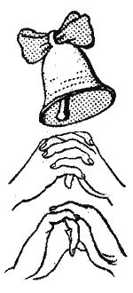

КОЛОКОЛЬЧИК

Колокольчик все звенит,
Язычком он шевелит.

.

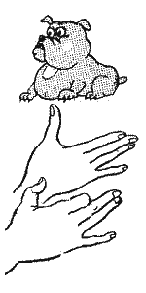

СОБАКА

У собачки острый носик,
Есть и шейка , есть и хвостик.

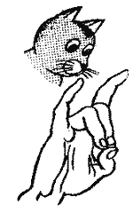

КОШКА

А у кошки ушки
Ушки на макушке,
Чтобы лучше слышать
Мышь в ее норушке.

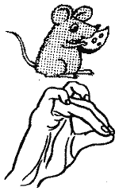

МЫШКА

Серенький комок сидит
И бумажкой все шуршит.

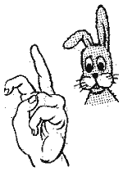

ЗАЙКА

Ушки длинные у зайки.
Из кустов они торчат.
Он и прыгает и скачет,
Веселит своих зайчат.

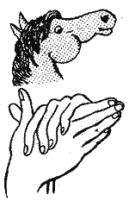

ЛОШАДЬ

У лошадки вьется грива,
Бьет копытами игриво.

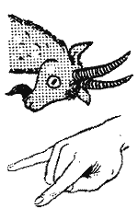

КОЗА

У козы торчат рога,
Может забодать она.

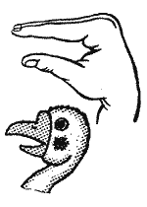
.

ГУСЬ

Гусь стоит и все гогочет,
Ущипнуть тебя он хочет

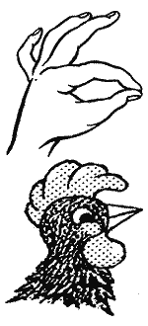

ПЕТУХ

Петушок стоит весь яркий,
Гребешок он чистит лапкой

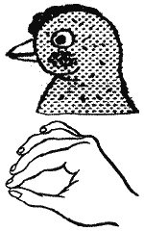

КУРИЦА

Курочка прыг на крыльцо:
Я снесла тебе яйцо.

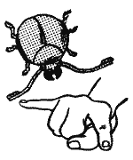
ЖУК

Жук летит, жужжит,
Жужжит
И усами шевелит.

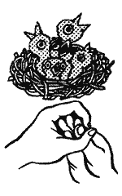
ПТЕНЦЫ

Птичка крылышками машет
и летит к себе в гнездо.
Птенчикам своим расскажет,
где она взяла зерно.

КРАБ
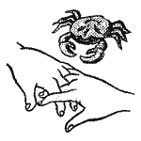

Краб ползет по дну,
Выставив свою клешню.

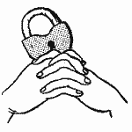
ЗАМОК

Краб ползет по дну,
Выставив свою клешню.

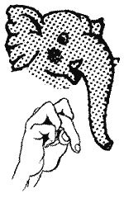

СЛОН

В зоопарке стоит слон.
Уши, хобот, серый он.
Головой своей кивает,
Будто в гости приглашает.

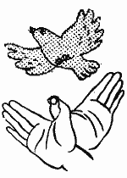

ПТИЦА

Пальчики - головка,
Крылышки - ладошка

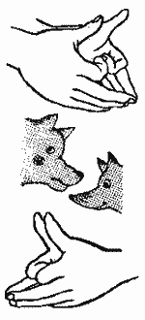

ВОЛК И ЛИСА

Серый волк бежит по лесу,
А за ним бежит лиса.
Поднялись у них трубою
Два пушистеньких хвоста.

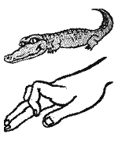

КРОКОДИЛ

Крокодил плывет по речке,
Выпучив свои глаза.
Он зеленый весь, как тина,
От макушки до хвоста.

Подготовила Пашнина И.В. учитель-дефектолог
НС(к)ОШ I,II вида.

